Отчёт по лабораторной работе №10

Программирование в командном процессоре ОС UNIX. Командные файлы

Михаил Александрович Мелкомуков

Содержание

# 1 Цель работы

Изучить основы программирования в оболочке ОС UNIX/Linux. Научиться писать небольшие командные файлы.

# 2 Задание

* Рассмотреть выполнение команд, приведённых в первой части описания лабораторной работы
* Выполнить действия, зафиксировав в отчёте по лабораторной работе используемые при этом команды и результаты их выполнения
* Создать отчёт и презентацию в Markdown
* Загрузить скринкасты на видео хостинг
* Представить работу на сайте ТУИС

# 3 Выполнение лабораторной работы

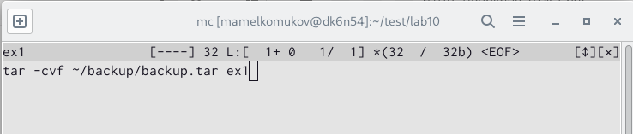

Текст первой программы

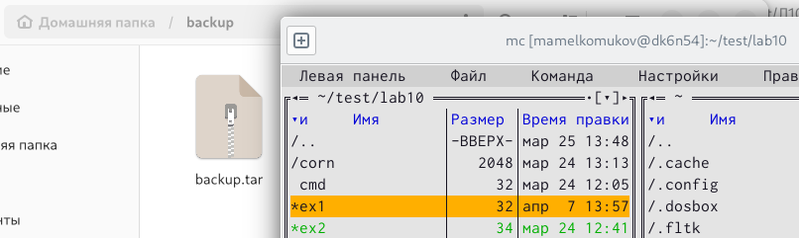

Результат выполнения первой программы

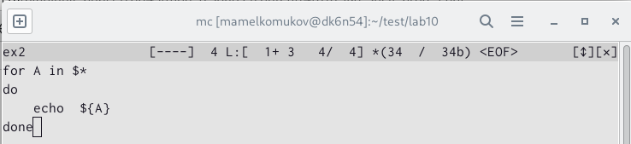

Текст второй программы

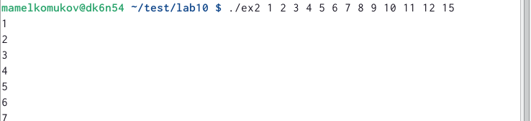

Результат выполнения второй программы

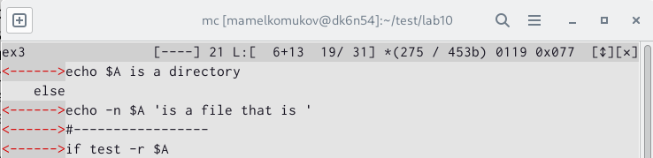

Фрагмент текста третьей программы

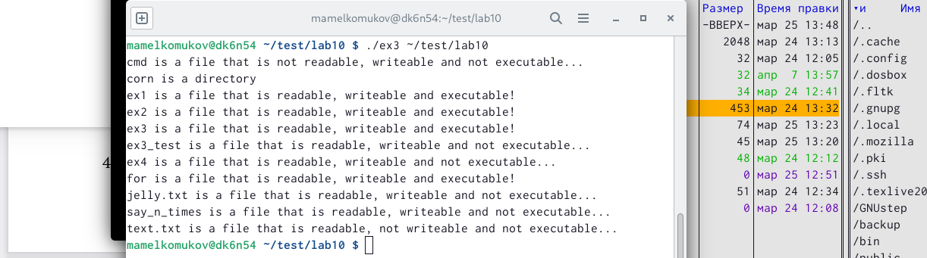

Результат выполнения третьей программы

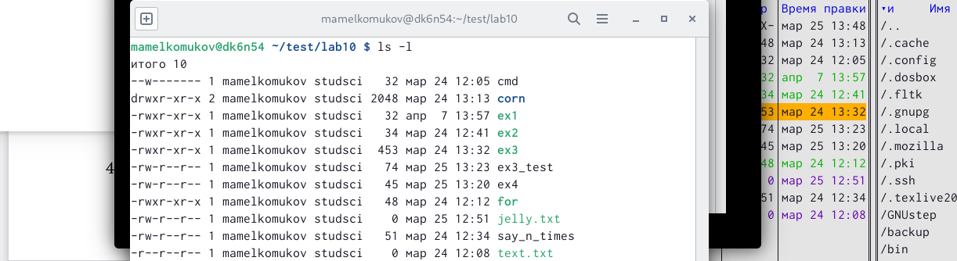

Проверили правильность выполнения программы с помощью команды ls -l

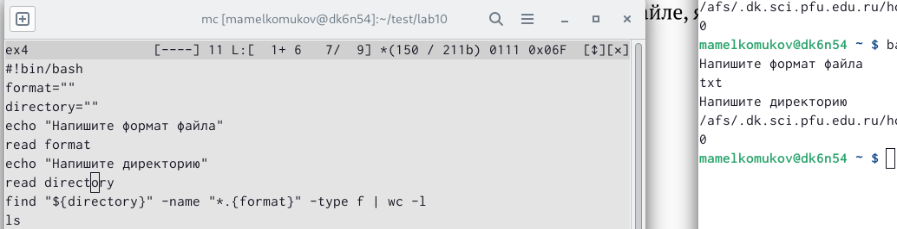

Текст четвёртой программы

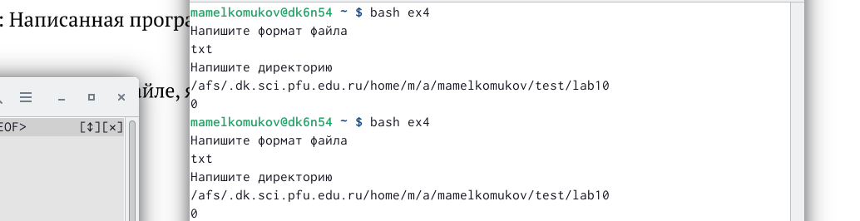

Результат выполнения четвёртой программы

# 4 Выводы

Изучили основы программирования в оболочке ОС UNIX/Linux. Научились писать небольшие командные файлы.